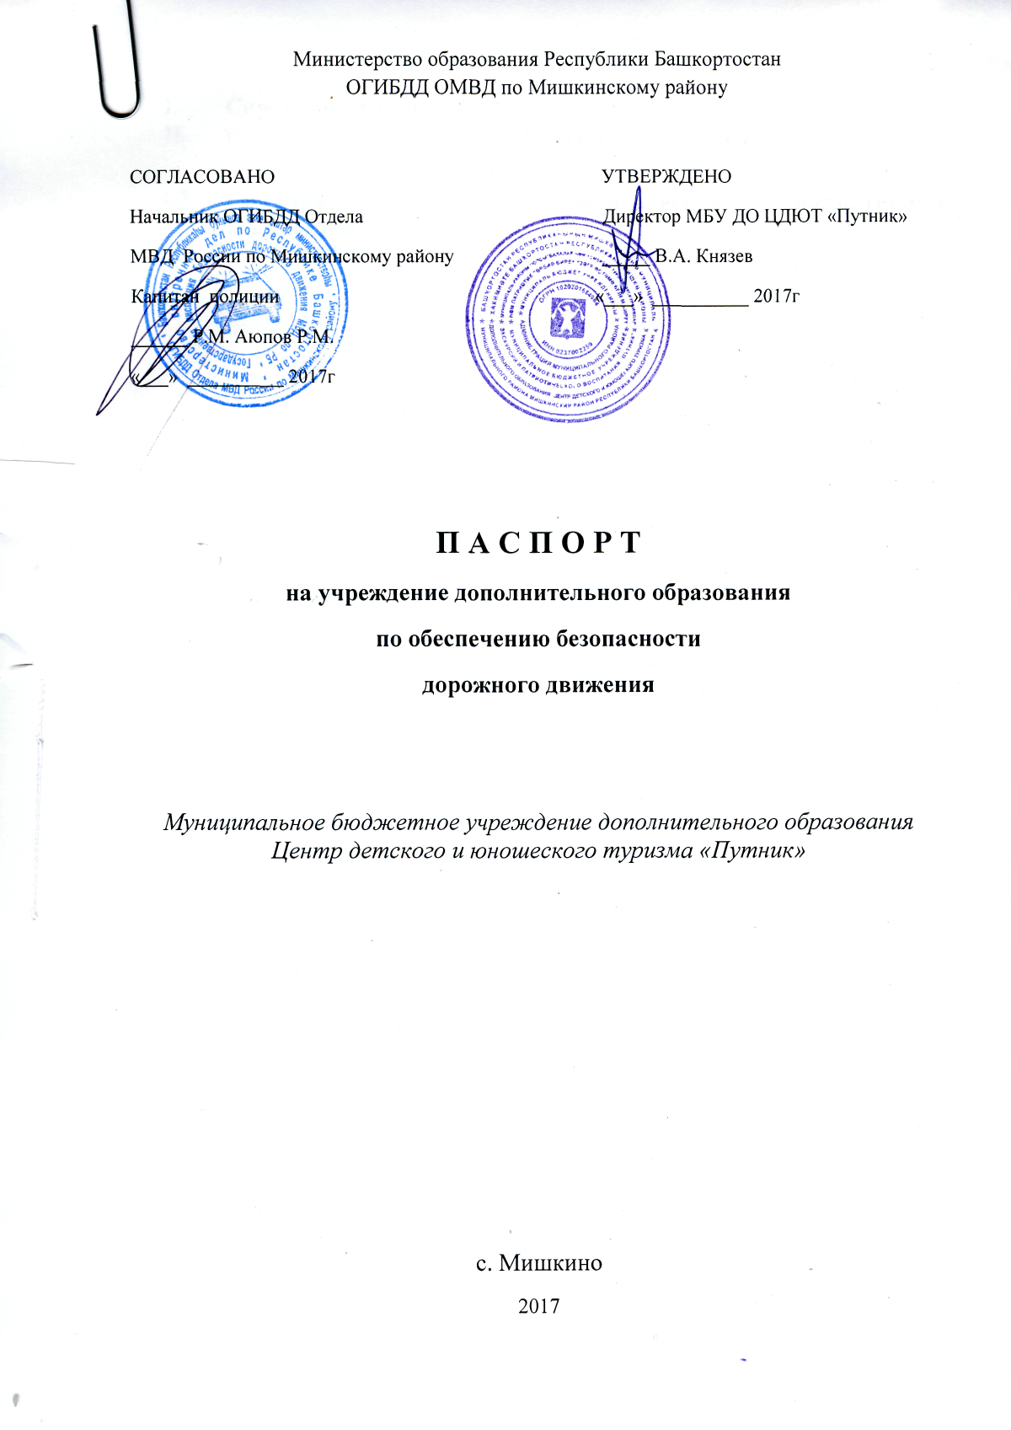
Министерство образования Республики Башкортостан ОГИБДД ОМВД по Мишкинскому району

СОГЛАСОВАНО УТВЕРЖДЕНО
Начальник ОГИБДД Отдела Директор МБУ ДО ЦДЮТ «Путник»
МВД России по Мишкинскому району _____ В.А. Князев
Капитан полиции «___» __________ 2017г
______ Р.М. Аюпов Р.М.
«___» __________ 2017г

П А С П О Р Т
на учреждение дополнительного образования
по обеспечению безопасности
дорожного движения

Муниципальное бюджетное учреждение дополнительного образования Центр детского и юношеского туризма «Путник»

с. Мишкино
2017

Содержание
- Справочные данные
- План-схема МБУ ДО ЦДЮТ «Путник». Пути движения транспортных средств и детей
- Приложение к паспорту методических и нормативных документов

- Справочные данные
Наименование: муниципальное бюджетное учреждение дополнительного образования Центр детского и юношеского туризма «Путник»

Юридический адрес ОУ: Республика Башкортостан, Мишкинский район, с. Мишкино, ул. Ленина, 106.
Фактический адрес: Республика Башкортостан, Мишкинский район, с. Мишкино, ул. Ленина, 106.
Руководитель ОУ: Директор Вячеслав Айгушевич Князев, тел. 2-12-33
Ответственные работники муниципального органа образования: методист МКУ Отдела образования МР Мишкинский район Светлана Маратовна Исмагилова
Ответственные работники за мероприятия по профилактике детского травматизма: методист МБУ ДО ЦДЮТ «Путник» Екатерина Сергеевна Биктышева, тел. 2-15-36
Сотрудник ГИБДД, закрепленный за ОУ: Роберт Тагирович Исмагилов
Количество обучающихся: 600
Наличие уголка по БДД: в наличии (актовый зал, 2 этаж)
Количество отрядов ЮИД: 1
Наличие автогородка (площадки) по БДД: нет
Наличие автобуса в ОУ: имеется, 1
Владелец автобуса: МБУ ДО ЦДЮТ «Путник»
Режим работы ОУ: с понедельника по пятницу с 9-00 до 17-00
Телефоны оперативных служб:
Министерство образования Республики Башкортостан: 8(347) 492-41-90
Управление образования: 2-101-91, 2-16-89
УГИБДД ГУВД по Республике Башкортостан: 8 (3472) 37-84-02
ОГИБДД: 2-11-53
МЧС: 2-18-08
Медицина: 2-36-25, 2-16-66
Полиция: 2-17-59
- План-схема МБУ ДО ЦДЮТ «Путник»
Пути движения транспортных средств и детей

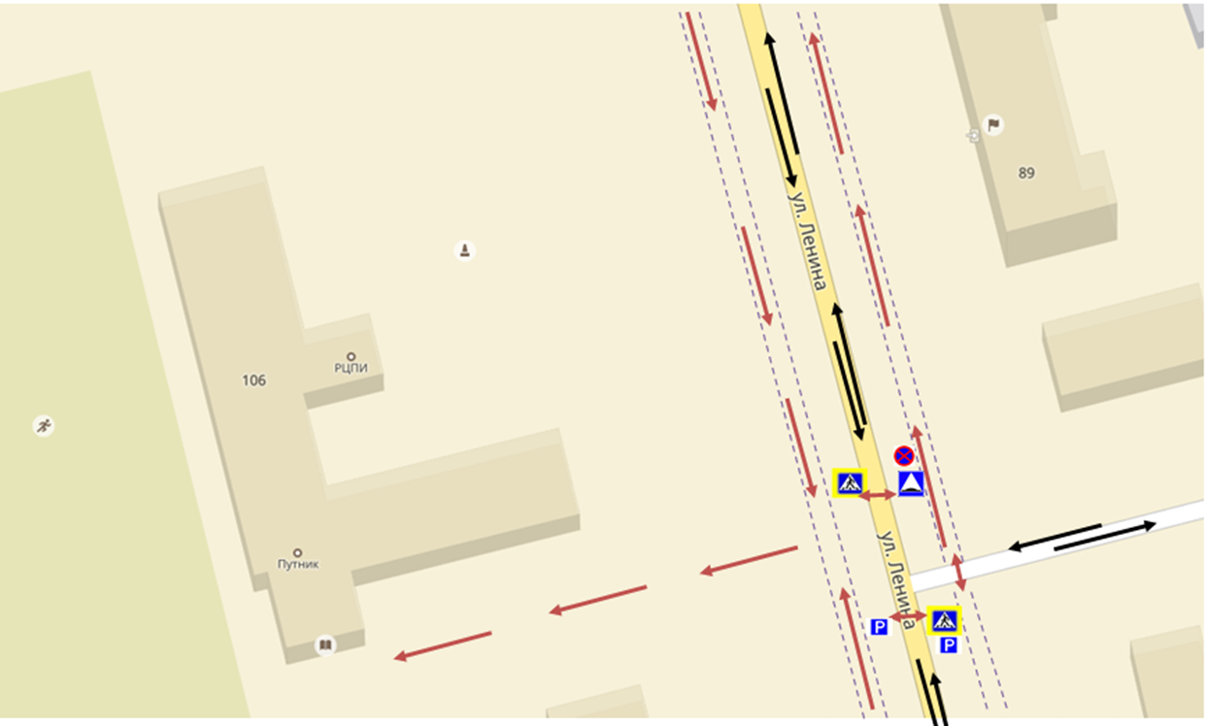

- Приложение к паспорту

Основные требования по организации перевозок детей
1. Для организации перевозки детей Заказчик должен заключить договор с Исполнителем. При этом Исполнитель обязан иметь лицензию на данный вид деятельности и лицензионную карточку на эксплуатируемое транспортное средство, за исключением случая, если указанная деятельность осуществляется для обеспечения собственных нужд. Передача лицензии или лицензионной карточки другому перевозчику запрещена.
2. Если хозяйствующий субъект, в том числе и детское учреждение, имеет собственный (собственные) автобус (автобусы), то на него также распространяются требования всех нормативных документов, касающиеся обеспечения безопасности перевозок. В случае отсутствия таких возможностей автобус должен базироваться и обслуживаться у Исполнителя, который имеет возможность обеспечивать выполнение всех необходимых требований по обеспечению безопасности перевозок.
3. К перевозкам групп детей допускаются водители, имеющие непрерывный трехлетний и более стаж работы на автомобильных транспортных средствах категории "Д" и не имеющие на протяжении последних трех лет нарушений действующих Правил дорожного движения.
4. Перевозка организованных групп детей осуществляется при обязательном сопровождении на весь период поездки на каждое транспортное средство взрослого сопровождающего, а если число перевозимых детей более двадцати - двух сопровождающих. Перед поездкой сопровождающие проходят специальный инструктаж совместно с водителем, проводимый полномочным представителем Исполнителя либо, как исключение, руководителем Заказчика на основе настоящих Методических рекомендаций. Заказчик несет ответственность за безопасность перевозки детей в части, его касающейся.
5. Автомобильная колонна с детьми до пункта назначения сопровождается машиной "скорой помощи". При количестве автобусов менее трех необходимо наличие квалифицированного медицинского работника в каждом автобусе.
6. Техническое состояние автобусов Исполнителя должно отвечать требованиям основных положений по допуску транспортных средств к эксплуатации. Водитель обязан иметь при себе действующий талон о прохождении государственного технического осмотра автобуса.
7. Автобус должен быть оборудован: - двумя легкосъемными огнетушителями емкостью не менее двух литров каждый (один - в кабине водителя, другой - в пассажирском салоне автобуса); - квадратными опознавательными знаками желтого цвета с каймой красного цвета (сторона квадрата - не менее 250 мм, ширина каймы - 1/10 стороны квадрата), с черным изображением символа дорожного знака 1.21 "Дети", которые должны быть установлены спереди и сзади автобуса; - двумя аптечками первой помощи (автомобильными); - двумя противооткатными упорами; - знаком аварийной остановки; - при следовании в колонне - информационной табличкой с указанием места автобуса в колонне, которая устанавливается на лобовом стекле автобуса справа по ходу движения; - автобусы с числом мест более 20, изготовленные после 01.01.98 и используемые в туристических поездках, должны быть оборудованы тахографами - контрольными устройствами для непрерывной регистрации пройденного пути и скорости движения, времени работы и отдыха водителя. В этом случае владелец транспортного средства обязан выполнять требования Правил использования тахографов на автомобильном транспорте в Российской Федерации, утвержденных Приказом Минтранса России от 07.07.98 N 86.
8. Класс автобуса должен соответствовать виду осуществляемой перевозки детей. Каждый автобус перед выездом на линию должен пройти проверку технического состояния и соответствия экипировки требованиям, установленным Правилами дорожного движения.
9. При выезде на линию к месту посадки водитель должен лично проверить состояние экипировки автобуса.
10. Автомобильная колонна с детьми сопровождается специальным автомобилем ГИБДД, двигающимся впереди колонны. Если количество автобусов в колонне составляет более 10 единиц, ГИБДД дополнительно выделяет автомобиль, замыкающий колонну. При осуществлении перевозки групп детей одним или двумя автобусами сопровождение специальным автомобилем ГИБДД не обязательно. Сопровождение колонны автобусов при автомобильной перевозке групп детей осуществляется от места формирования до конечного пункта назначения.
11. При массовой перевозке детей руководителем Исполнителя назначаются: - из числа допущенных к перевозке детей водителей - старший водитель; - из числа специалистов работников Исполнителя - старший автомобильной колонны. Старший водитель, как правило, управляет последним автобусом колонны.
12. Перед выполнением перевозок организованных детских коллективов Исполнитель совместно с Заказчиком не позднее трех суток до назначенного срока начала перевозки представляет в соответствующие отделы ГИБДД официальное уведомление о планируемой перевозке с указанием: - даты и маршрута движения; - графика движения, отвечающего требованиям режима труда и отдыха водителей, включающего в себя определение времени прохождения контрольных пунктов маршрута, мест остановок и отдыха, оборудованных в соответствии с требованиями санитарного законодательства; - схемы трассы движения и маневрирования с обозначением на ней опасных участков, постов ГИБДД, пунктов медицинской помощи, больниц и др.; - подтверждения выделения медицинского сопровождения; - марки и государственного номера автобуса (автобусов), фамилий водителей, которые будут осуществлять перевозку детей, с приложением списков детей и лиц, их сопровождающих, утвержденных территориальными управлениями образования.
13. Заказчик обязан обеспечить организованные группы детей, находящиеся в пути следования более трех часов, наборами пищевых продуктов (сухими пайками) с согласованием их ассортимента с территориальными управлениями Роспотребнадзора по субъектам РФ в установленном порядке, а также предусмотреть во время движения соблюдение питьевого режима в соответствии с действующим санитарным законодательством.
14. Режим работы водителя автобуса должен предусматривать после первых трех часов непрерывного управления автомобилем предоставление водителю специального перерыва для отдыха от управления автомобилем в пути продолжительностью не менее 15 минут. В дальнейшем перерывы такой продолжительности предусматриваются не более чем через каждые два часа. В том случае, когда время предоставления специального перерыва совпадает со временем предоставления перерыва для отдыха и питания, специальный перерыв не предоставляется. При направлении в рейс двух водителей на один автобус они меняются не реже чем через три часа.
15. Перед началом массовых перевозок детей в оздоровительные лагеря приказом руководителя Исполнителя назначается специальная комиссия, которая проводит предварительное обследование подъездных дорог к оздоровительным лагерям и, исходя из состояния дорог, определяет возможность осуществления перевозок детей в оздоровительные лагеря и в специальные зоны отдыха, о чем составляется соответствующий акт.
16. При организации регулярных перевозок детей, связанных с учебно- воспитательным процессом (например, в школу и обратно), необходимо согласование трассмаршрутов и графиков движения автобусов с органами ГИБДД.

Требования по выполнению перевозок
1. Водители автобуса, допущенные к перевозке детей, должны иметь продолжительность междусменного отдыха перед поездкой не менее 12 часов, а также пройти инструктаж. Уполномоченное лицо Исполнителя вносит в путевой лист автобуса отметку о прохождении водителем специального инструктажа.
2. Водитель, осуществляющий перевозки, должен выполнять указания старшего, в случае если они не противоречат Правилам перевозки пассажиров, Правилам дорожного движения, не связаны с изменением маршрута движения автобуса.
3. Автомобильная перевозка групп детей автобусами в период суток с 23.00 до 05.00 часов, а также в условиях недостаточной видимости (туман, снегопад, дождь и др.) запрещается. В период суток с 23.00 до 05.00 часов, в порядке исключения, допускается перевозка детей к железнодорожным вокзалам и аэропортам и от них, а также при задержках в пути до ближайшего места отдыха (ночлега).
4. Перевозка детей автобусом осуществляется только с включенным ближним светом фар. Перевозка детей запрещается, когда дорожные или метеорологические условия представляют угрозу безопасности перевозки. 5. Скорость движения автобуса выбирается водителем в зависимости от дорожных, метеорологических и других условий, но при этом не должна превышать 60 - 70 км/час.
6. Перед отправлением автобуса в рейс водитель (при движении колонной - старший колонны) должен лично убедиться в соответствии количества отъезжающих детей и сопровождающих количеству посадочных мест (для сидения), в отсутствии вещей и инвентаря в проходах, на накопительных площадках, в включении ближнего света фар. Окна в салоне автобуса при движении должны быть закрыты. На верхних полках могут находиться легкие личные вещи.
7. В пути следования остановку автобуса (автобусов) можно производить только на специальных площадках, а при их отсутствии - за пределами дороги, чтобы исключить внезапный выход ребенка (детей) на дорогу.
8. При вынужденной остановке автобуса, вызванной технической неисправностью, водитель должен остановить автобус так, чтобы не создавать помех для движения других транспортных средств, включить аварийную сигнализацию, а при ее отсутствии или неисправности - выставить позади автобуса знак аварийной остановки на расстоянии не менее 15 метров от автобуса в населенном пункте и 30 метров - вне населенного пункта. Первым из автобуса выходит старший и, располагаясь у передней части автобуса, руководит высадкой детей.
9. В случае получения ребенком в пути следования травмы, наступления внезапного заболевания, кровотечения, обморока и пр. водитель автобуса обязан немедленно принять меры по доставке ребенка в ближайший медицинский пункт (учреждение, больницу) для оказания ребенку квалифицированной медицинской помощи.
10. Водителю автобуса при перевозке детей запрещается: - следовать со скоростью более 60 км/час; - изменять маршрут следования; - перевозить в салоне автобуса, в котором находятся дети, любой груз, багаж или инвентарь, кроме ручной клади и личных вещей детей; - оставлять автобус или покидать свое место, если в салоне автобуса находятся дети; - при следовании в автомобильной колонне производить обгон впереди идущего автобуса; - выходить из салона автобуса при наличии детей в автобусе, в том числе при посадке и высадке детей; - осуществлять движение автобуса задним ходом; - покидать свое место или оставлять транспортное средство, если им не приняты меры, исключающие самопроизвольное движение транспортного средства или использование его в отсутствие водителя.
11. В пути следования водитель обязан строго выполнять Правила дорожного движения, плавно трогаться с места, выдерживать дистанцию между впереди идущим транспортным средством, без необходимости резко не тормозить, принимать меры предосторожности, быть внимательным к окружающей обстановке.
12. По прибытии к пункту высадки детей из автобуса водитель должен осмотреть салон автобуса. При обнаружении в салоне личных вещей детей передать их сопровождающему.

Примерный план мероприятий по профилактике дорожно-транспортного травматизма
№ | Мероприятия | Сроки
 | Организационные мероприятия по созданию условий работы по предупреждению детского дорожно-транспортного травматизма:  - назначение школьного инспектора по безопасности движения;  - составление плана работы по профилактике ДДТТ | Сентябрь
 | Создание отряда юных инспекторов движения и организация его работы | Сентябрь
 | Деятельность отряда ЮИД | В течении года
 | Планирование работы по предупреждению детского транспортного травматизма в общешкольных планах и в планах классных руководи»телей. | Сентябрь
 | Обновление материалов уголка безопасности дорожного движения | Сентябрь
 | Операция «Внимание, дети!» | Сентябрь,
 | Конкурс «Светоотражатели»
 | Проведение инструктажа по правилам безопасного поведения на проезжей части при организации выездных мероприятий. | По мере необходимости
 | Изучение ПДД в рамках учебных курсов ОБЖ и окружающий мир | По плану
10. | Проведение тематических конкурсов, соревнований, игр, викторин и т.п. | В течение учебного года
11. | Привлечение к проведению мероприятий по предупреждению детского дорожно-транспортного травматизма работников Госавтоинспекции. | В течение учебного года
12. | Информирование родителей о всех случаях ДТП, произошедших с учащимися школы | По мере необходимости
13. | Проведение «Минуток безопасности» о соблюдении Правил дорожного движения, обращение внимания детей на погодные условия. | Постоянно
14. | Беседы:  - Как влияет на безопасность детей поведение родителей на дороге;  - Что должны знать школьники о правилах дорожного движения | По планам работы
15. | Беседы:  - Знай и соблюдай Правила дорожного движения  - Правила для велосипедистов | По планам работы

